VECCHIE LEGGENDE

Mi la mi la
Tra gli abeti in cielo appare
Mi la mi la
un pallido chiarore
Mi la mi la
langue il canto e il crepitar
Mi la mi la
del fuoco che poi muore
mi la si la
Ma sempre uniti cuore a cuor
Si la si mi
restiam fratelli Esplorator*
mi la si la
cantar, sognar, sperar, pregare
si la si mi
insiem tutta la vita ancor

RIT.
mi la
Le vecchie leggende
Mi la mi la
di tempi lontani la notte richiami
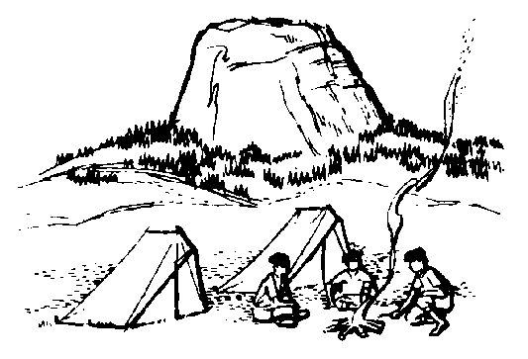
si 7 la mi
la notte ci invita a sognar
mi la
Le vecchie leggende
Mi la mi la
di tempi lontani la notte richiami
si 7 la mi
la notte ci invita a sognar

Mi la mi la
Cerchio scout nella foresta
Mi la mi la
nera e misteriosa
Mi la mi la
il ruscello a valle va
Mi la mi la
e sussurra senza posa

mi la si la
Fratello ancora rimarrà
Si la si mi
nella tua strada il sogno d'or
mi la si la
e di quest'ora resterà
si la si mi
la nostalgia del nostro cuor.

RIT.
mi la
Le vecchie leggende
Mi la mi la
di tempi lontani la notte richiami
si 7 la mi
la notte ci invita a sognar
mi la
Le vecchie leggende
Mi la mi la
di tempi lontani la notte richiami
si 7 la mi
la notte ci invita a sognar

Note:

* sorelle guide ognor (versione Agi)

